МИНИСТЕРСТВО НАУКИ И ВЫСШЕГО ОБРАЗОВАНИЯ РФ

федеральное государственное бюджетное образовательное учреждение высшего образования

**«Вологодский государственный университет»**

**Институт математики, естественных и компьютерных наук**

**Информатика и вычислительная техника**

**ОТЧЕТ ПО ЛАБОРАТОРНОЙ РАБОТЕ №3**

Выполнение операций над нечеткими множествами.

Дисциплина: «Нечеткая логика»

Направление подготовки: 09.03.01. Информатика и вычислительная техника

|  |  |
| --- | --- |
| Руководитель | Ящун Т.В. |
| Выполнили студенты | Пчелкина О.С. |
| Группа, курс | ВМ-41 |
| Дата сдачи | ________________________ |
| Дата защиты | ___________________________________________  *(подпись преподавателя)* |

Вологда

2023 г.

Цель: ознакомиться с наиболее распространенными логическими операциями над нечеткими множествами.

Теоретическая часть

* Пересечение. Пересечением двух нечетких множеств А и В будем называть некоторое третье нечеткое множество С, заданное на этом же универсуме X, функция принадлежности которого определяется по следующей формуле: fc(x)=min{ fa(x), fb(x)}.
* Объединение. Объединением двух нечетких множеств А и В называется некоторое третье нечеткое множество C, заданное на этом же универсуме X, функция принадлежности которого определяется по следующей формуле: fc(x)=max{ fa(x), fb(x)}.
* Разность. Разностью двух нечетких множеств А и В называется некоторое третье нечеткое множество C, заданное на этом же универсуме X, функция принадлежности которого определяется по следующей формуле: fc(x)=max{ (fa(x) – fb(x)), 0}.
* Симметрическая разность. Следует заметить, что операция разности двух нечетких множеств в отличие от операций объединения и пересечения не является коммутативной. По определению: fc(x)=| fa(x) – fb(x)| .
* Дополнение. Дополнение нечеткого множества A определяется по следующей формуле: (x) = 1– fa(x).
* Дизъюнктивная сумма. Дизъюнктивная сумма множеств A и B - это множество С, состоящее из элементов, принадлежащих либо только A, либо только B, функция принадлежности которого определяется по следующей формуле: fc(x)=max{min{fa(x), 1–fb(x)}, min{1– fa(x), fb(x)}.
* Алгебраическое пересечение. Алгебраическим пересечением двух нечетких множеств А и В будем называть некоторое третье нечеткое множество С, заданное на этом же универсуме X, функция принадлежности которого определяется по следующей формуле: fc(x)= fa(x) × fb(x).
* Алгебраическое объединение. Алгебраическим объединением двух нечетких множеств А и В будем называть некоторое третье нечеткое множество С, заданное на этом же универсуме X, функция принадлежности которого определяется по следующей формуле: fc(x)= fa(x) + fb(x) – fa(x) × fb(x) .
* Граничное пересечение. Граничным пересечением двух нечетких множеств А и В будем называть некоторое третье нечеткое множество С, заданное на этом же универсуме X, функция принадлежности которого определяется по следующей формуле: fc(x)= max {fa(x) + fb(x) – 1, 0} .
* Граничное объединение. Граничным объединением двух нечетких множеств А и В будем называть некоторое третье нечеткое множество С, заданное на этом же универсуме X, функция принадлежности которого определяется по следующей формуле: fc(x)= min {fa(x) + fb(x) , 1} .
* Драстическое пересечение. Граничным пересечением двух нечетких множеств А и В будем называть некоторое третье нечеткое множество С, заданное на этом же универсуме X, функция принадлежности которого определяется по следующей формуле:

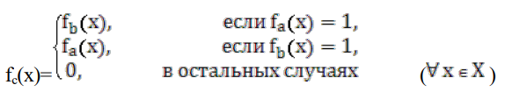

* Драстическое объединение Граничным объединением двух нечетких множеств А и В будем называть некоторое третье нечеткое множество С, заданное на этом же универсуме X, функция принадлежности которого определяется по следующей формуле:

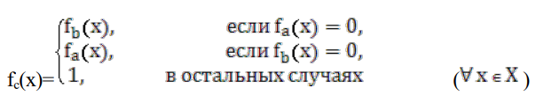

* Умножение нечеткого множества на число. Пусть А={х, fa(x)} – произвольное нечеткое множество, заданное на универсуме X, а – положительное действительное число, а·hA≤1 (hA – высота нечеткого множества А). Результат операции определяется как нечеткое множество В={x, fb(x)}, заданное на этом же универсуме X, функция принадлежности которого определяется по следующей формуле: fb(x)= a×fa(x) .
* Возведение в степень. Пусть А={х, fa(x)} – произвольное нечеткое множество, заданное на универсуме X, к – положительное действительное число. В этом случае можно определить операцию возведения в степень нечеткого множества А в степень к как нечеткое множество В={x, fb(x)}, заданное на этом же универсуме X, функция принадлежности которого определяется по следующей формуле: fb(x)= 
* Концентрирование. Пусть на универсуме X задано произвольное нечеткое множество А={х, fa(x)}. Операция концентрирования дает в результате нечеткое множество В={x, fb(x)}, функция принадлежности которого равна значениям функции принадлежности исходного нечеткого множества, возведенного в квадрат, то есть: 
* Растяжение. Операция растяжения дает в результате нечеткое множество В={x, fb(x)}, функция принадлежности которого равна значениям функции принадлежности исходного нечеткого множества, возведенного в степень 0.5,т.е.:
* Центр тяжести фигур. В Scilab нет специальных функций для определения центра тяжести фигуры, поэтому будем использовать известные формулы для определения центра тяжести треугольной и трапециевидной ФП.

Для определения координат центра тяжести треугольника необходимо:

1. Сложить координаты «х» трех вершин треугольника.

2. Сложите координаты «у» трех вершин треугольника.

3. Разделить каждую сумму на 3.

4. Полученные х и у - координаты центра тяжести.

Центра тяжести равнобедренной трапеции лежит на прямой, соединяющей центры оснований.

* Коридор входных параметров ФП гаусса. Для определения коридора функции необходимо приравнять ее к определенному значению Y1 и найти корни функции (значения х). Для этого нужно написать функцию, которая будет возвращать значение ошибки между искомым значением функции (Y1) и значением функции от произвольной абсциссы хi, а затем найти значения абсцисс, при которых ошибка будет минимальной – это можно реализовать командой fsolve().

Точка пересечения двух функций. Точку пересечения двух функций можно найти с помощью команды fsolve(), используя равенство ординат функции в точке пересечения.

Практическая часть

1. Операция пересечения на двух трапециевидных ФП.

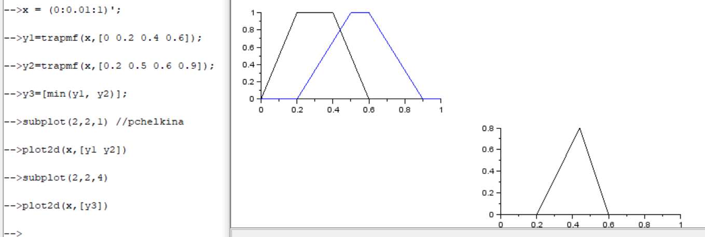

2. График драстического пересечения двух функций гаусса.

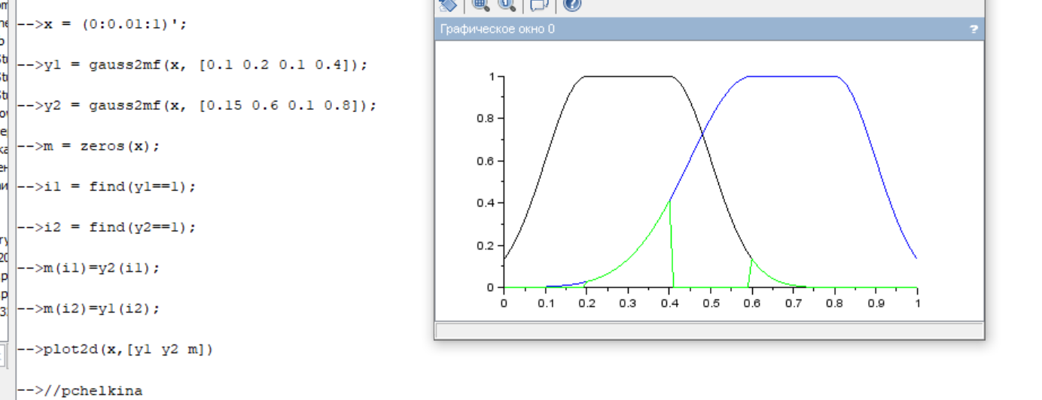

3. График драстического объединения двух функций гаусса.

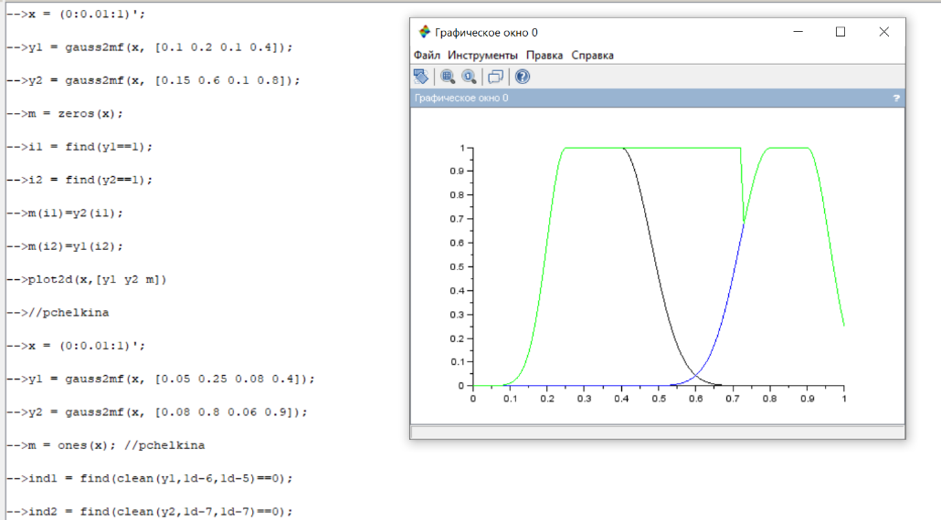

4. Графики пересечения, объедения и разности ФП полиномиальных кривых pimf и zmf.

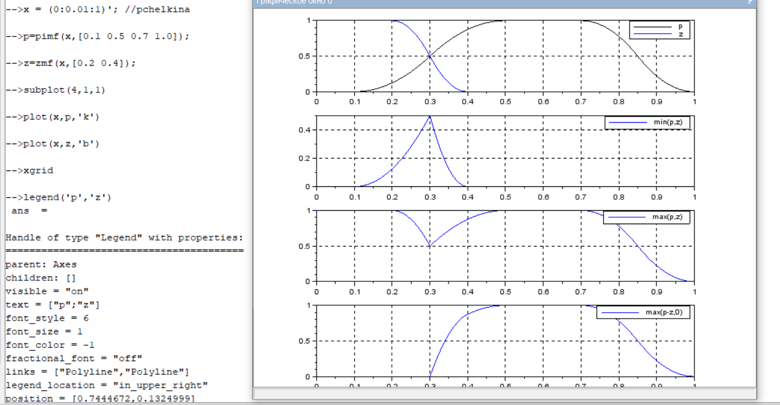

5. Графики дополнения, умножение на число a=2, концентрирования, растяжения и возведение в степень b=5 ФП smf:

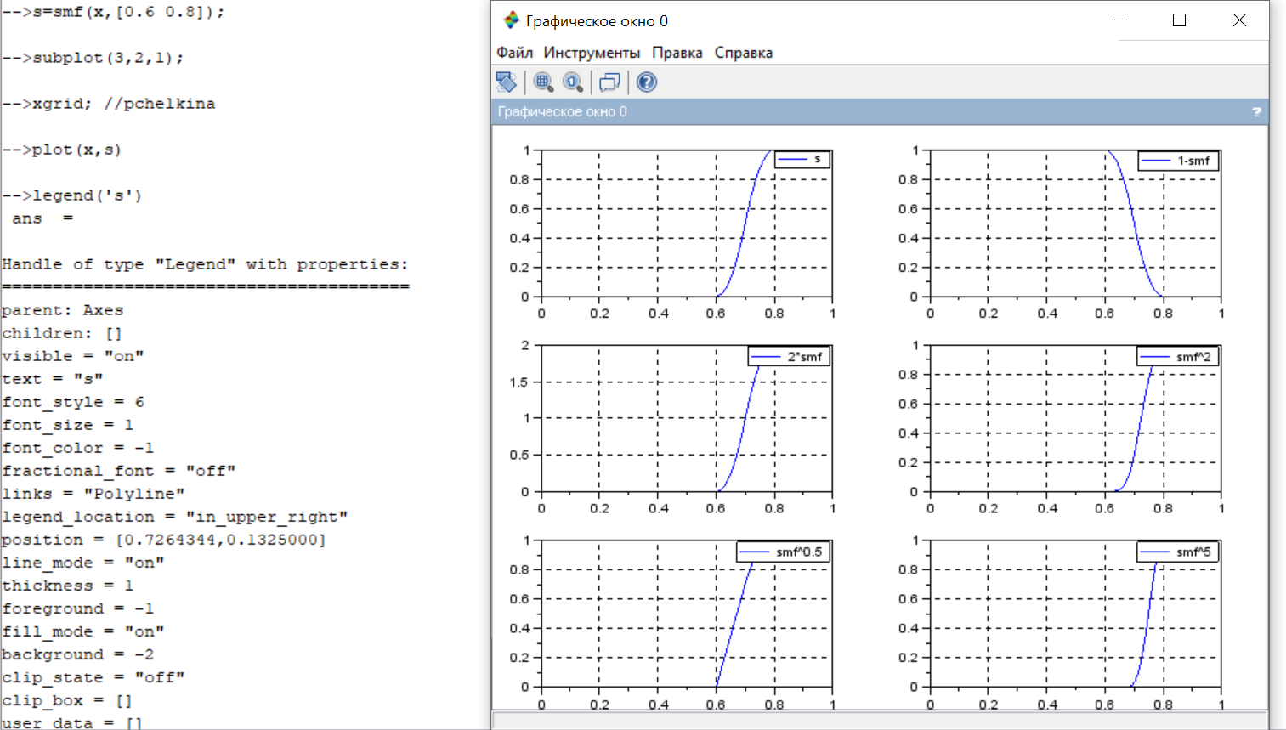

6. Графики симметрической разности, дизъюнктивной суммы, алгебраического пересечения, алгебраического объединения, граничного пересечения и граничного объединения полиномиальных кривых smf и zmf:

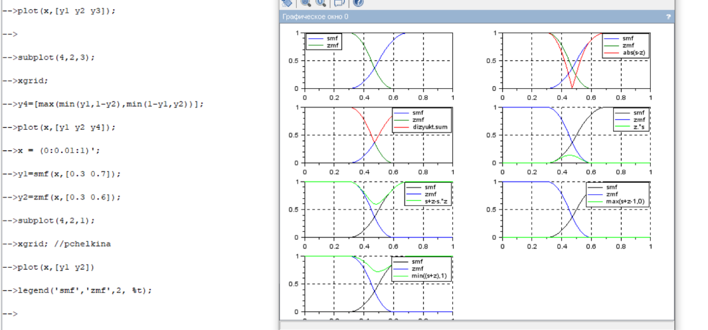

7. Центр тяжести треугольной функции yt=trimf(x,[0.5 0.6 0.9]).

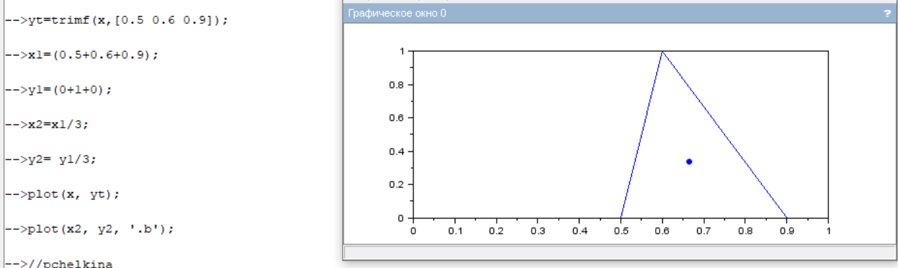

8. Центр тяжести равнобедренной трапеции yt=trapmf(x,[0.2 0.5 0.6 0.9]).

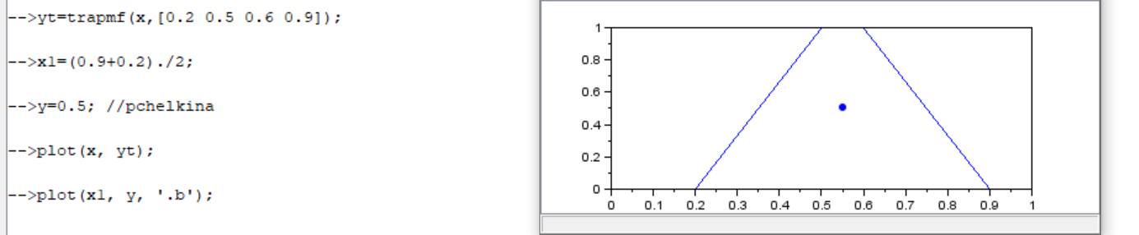

9. Коридор входных параметров функций гаусса при y=0.8.

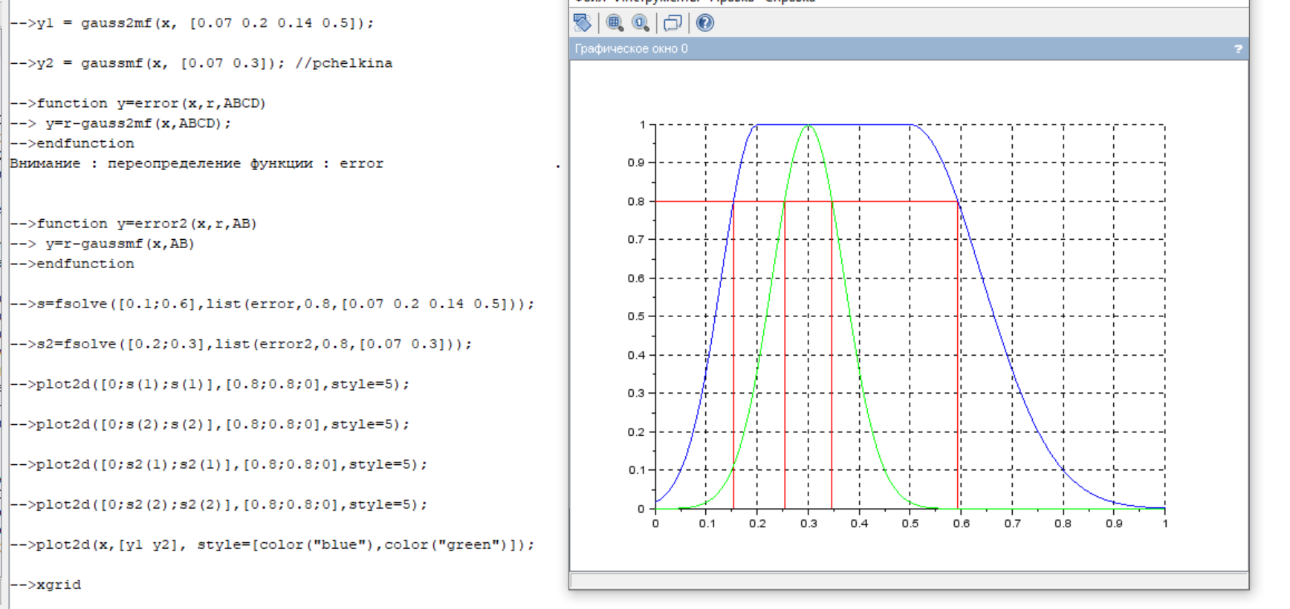

10. График пересечения двух функций.

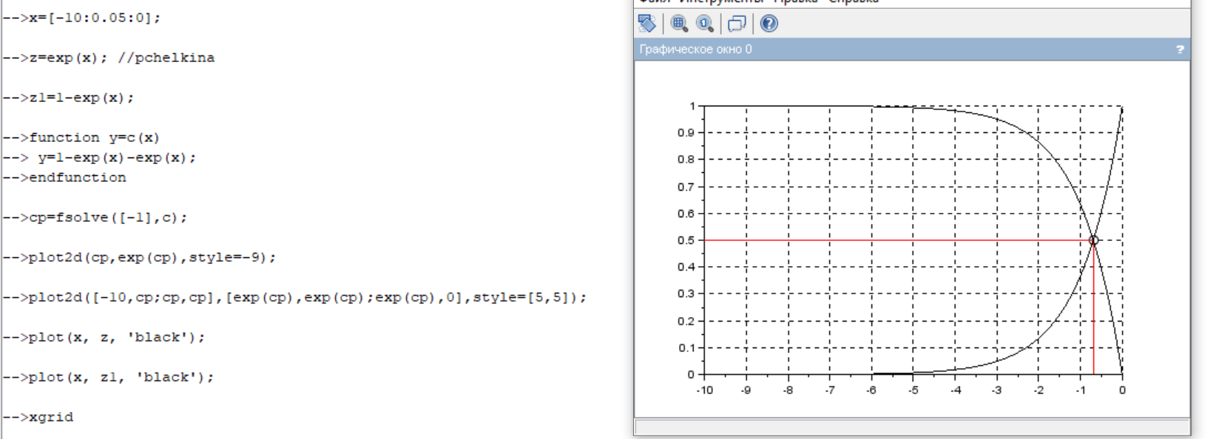

Индивидуальное задание.

1. В одном графическом окне (функция subplot) построить: - 3 заданные по вариантам ФП - их пересечение - объединение - разность. В итоге в одном графическом окне должно быть 4 графика.

5) trapmf (x,[0.1 0.3 0.5 0.7]); trimf(x,[0.1 0.2 0.6]); trimf(x,[0.4 0.7 0.9]);

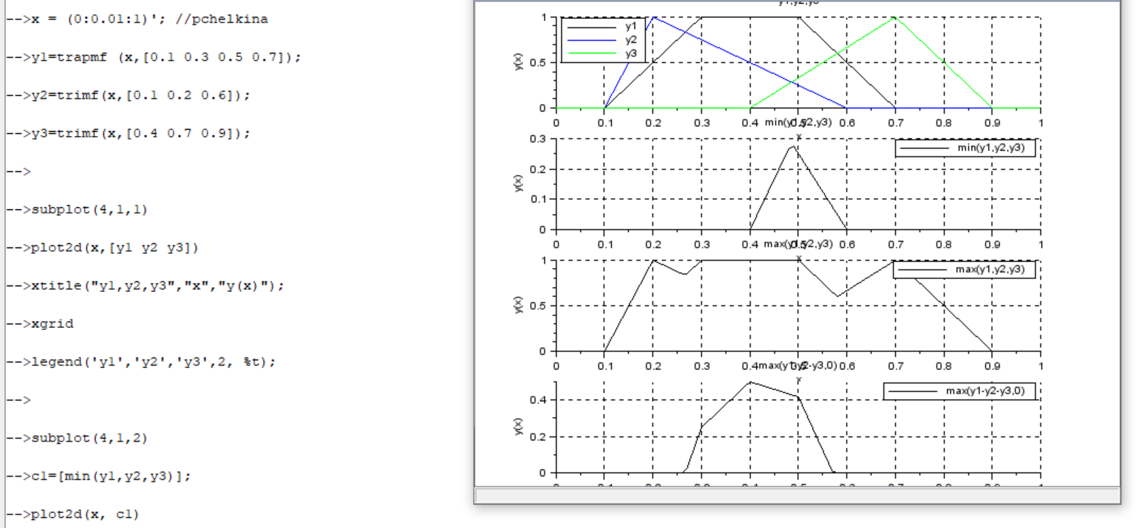

2. В одном графическом окне (функция subplot) построить: - заданную ФП - дополнение - умножение на число a - концентрирование - растяжение - возведение в степень b В итоге в одном графическом окне должно быть 6 графиков.

5) psigmf(x,[15 0.6 -15 0.8]); a=0.5; b=4;

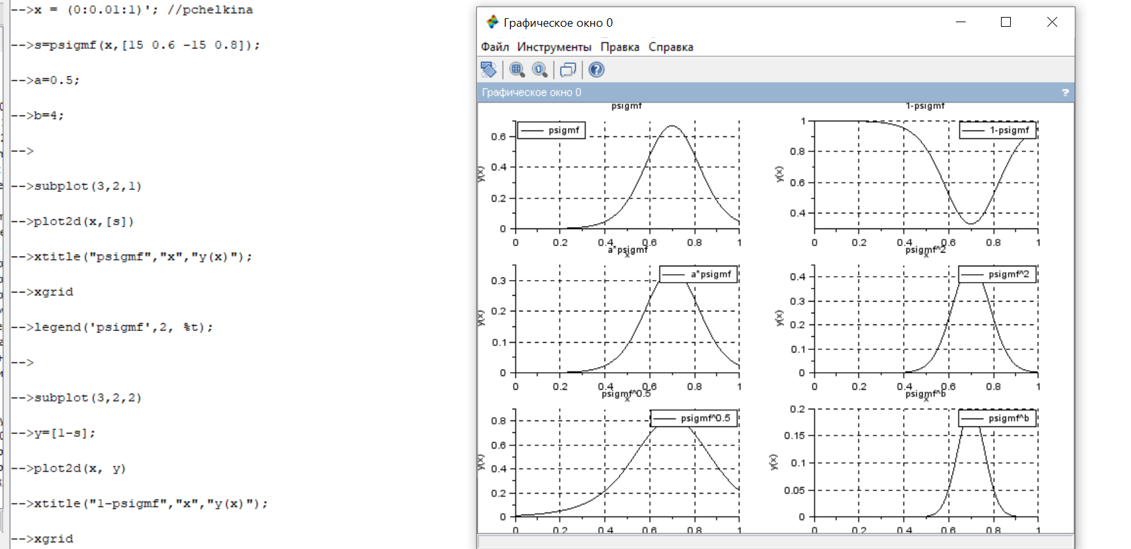

3. В одном графическом окне (функция subplot) построить: - заданные ФП - симметрическую разность - дизъюнктивную сумму - алгебраическое пересечение - алгебраическое объединение - граничное пересечение - граничное объединение В итоге в одном графическом окне должно быть 7 графиков.

5) trimf(x,[0.1 0.3 0.6]); trapmf (x,[0.3 0.5 0.7 0.9]);

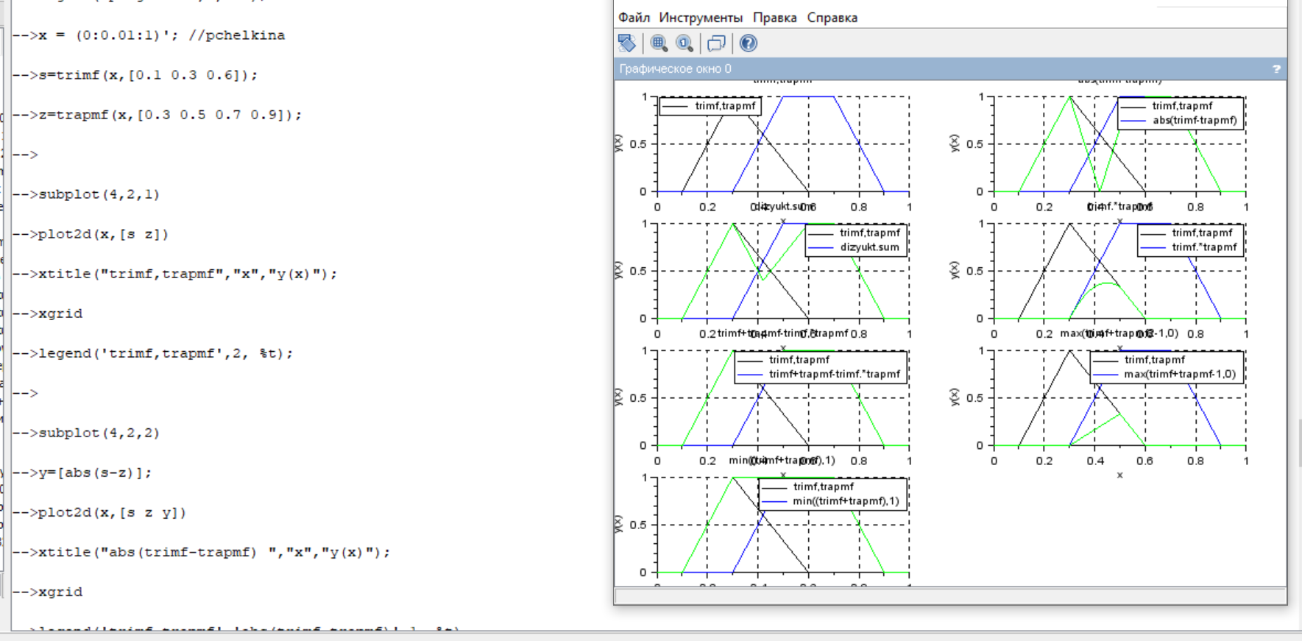

Вывод: в ходе лабораторной работы мы ознакомились с наиболее распространенными логическими операциями над нечеткими множествами.